**12.1不确定性下的动作**

正确的动作——理性决策（rational decision），既依赖**各种目标的相对重要性**，也依赖它们**实现的可能性和程度**

大多数领域中(惰性、理论无知、实践无知)，智能体的知识至多只能提供对相关语句的**信念度**（degree of belief）

智能体必须首先在各种规划的不同可能结果（outcome）中有所**偏好**（preference）。

结果是一个完全指定的状态，包括智能体是否按时到达和在机场等候的时间等因素。

**使用效用理论（utility theory）来表示偏好**，并用它们进行定量推理：效用理论认为**每个状态（或者状态序列）对智能体有一定程度的有用性（关注除目标以外的中间过程）**，也就是效用，**智能体偏好效用更高的状态。**



决策论的基本思想是，智能体是理性的当且仅当它选择平均所有可能结果后生成最高期望效用的动作。这被称为**最大期望效用（一个动作的所有可能结果的效用×此动作导致这个结果的概率）**

**12.2 基本概率记号**

在概率论中，**所有可能世界**的集合称为**样本空间**。

这些可能世界是**互斥的**和**穷举的**——两个可能世界不能相同，**每个可能世界都应考虑在内。**

**事件/命题**：一组使其成立的可能世界的集合

**一个完全指定的概率模型为每个可能世界赋予一个数值概率P(ω)，** **样本空间中的可能世界的总概率为1：**

**命题的概率被定义为使它成立的世界ω的概率之和：**

无条件概率（unconditional probability）或者先验概率

条件概率（conditional probability）或者后验概率（posterior probability，在英文中有时简写成posteriors）

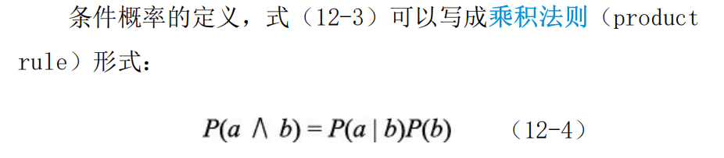

**概率断言中的命题语言**

**随机变量：表示命题/事件**

每个**随机变量是**从可能世界的定义域Ω 映射到值域（range）的**函数**

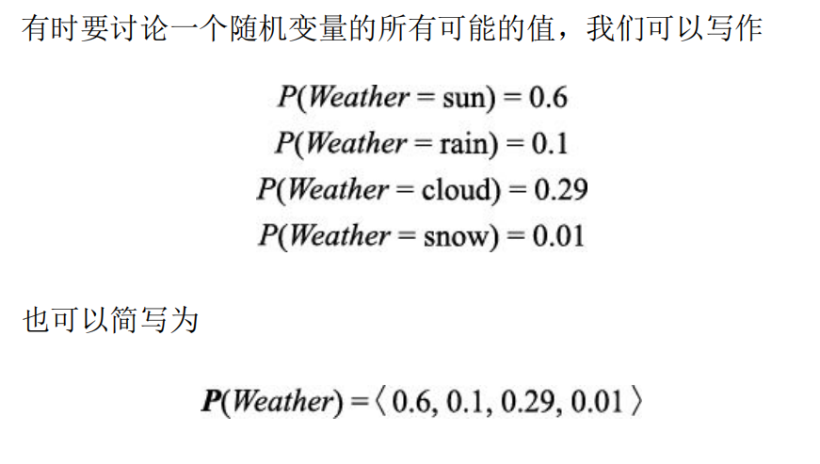

我们称P**为随机变量Weather定义了一个概率分布（probability distribution）**，也就是为随机变量的每个可能的值分配了一个概率。

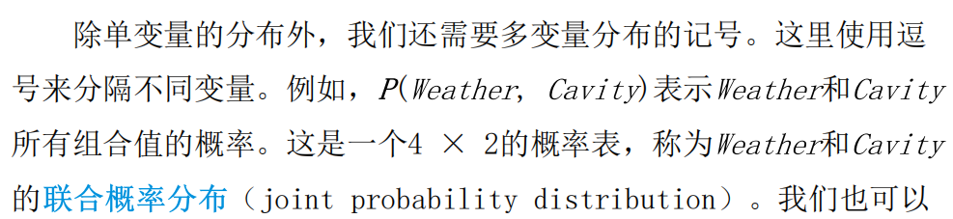

也可以混用变量和具体值，如P（sun，Cavity）是一个条件分布

一个可能世界定义为所有考虑之中的随机变量的一种赋值

德菲内蒂定理并不关心为个体概率选择正确的值，而是关心逻辑相关命题概率值的选择：如果智能体1的信念度集合违反概率论公理，则智能体2一定有一组赌注保证智能体1每次都会输钱。

**12.3使用完全联合分布进行推断**

使用完全联合分布作为“知识库”

一种计算任何命题（简单命题或者复合命题）的概率的直方式：简单地识别出命题为真的可能世界，然后把它们的概率相加。

无条件概率或者边缘概率（marginal probability）：抽取变量子集或单个变量的分布

这个过程被称为边缘化（marginalization）或者求和消元（summing out）

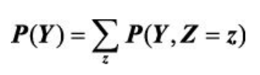

使用乘积法则得到如下条件化（conditioning）规则：

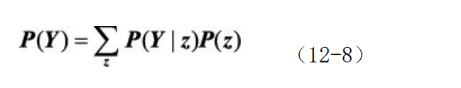

**归一化（normalization）常数α：**

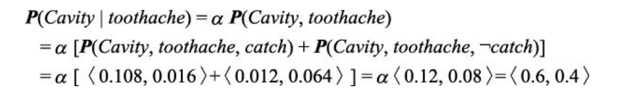

**允许我们在一些概率评估（例如P(toothache)）不可知的时候继续计算。**

表形式的完全联合分布不是构建推理系统的实用工具。

是构建更有效方法的理论基础：独立性、贝叶斯、……

**12.4独立性**

独立性（independence），也叫边缘独立性（marginal independence）或绝对独立性（absolute independence）。命题a和 b独立可以写作：



独立性断言通常基于领域知识。它们可以显著减少指定完全联合分布所需的信息量。

如果整个**变量集能分解成独立子集**，则**完全联合分布可以分解成这些子集上的单独联合分布**。

**当独立性断言可用时，它可以减少域表示的大小，降低推断问题的复杂性。**

**12.5贝叶斯法则及其应用**

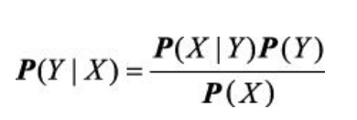

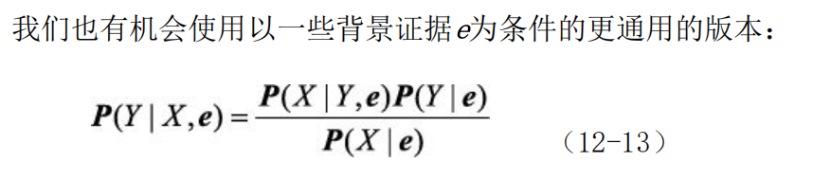

条件独立性（conditional independence）：两个变量都与第三个变量有关，但给定第三个变量后，这两个变量毫无关联

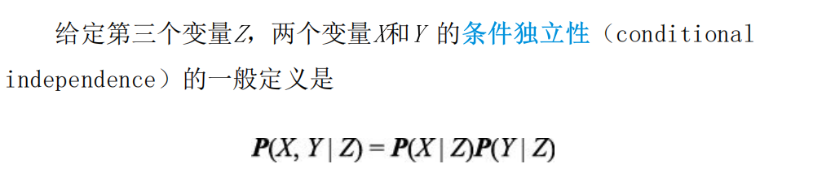

对于给定Cavity时条件独立的n个症状，表达式规模的增长速度将是O(2n)而非O(2n)级别

**条件独立性断言允许概率系统进行规模扩展；此外，它们比绝对独立性断言更容易获得。**

条件变量分隔了所研究的变量

通过条件独立性将大概率域分解成弱连通的子集是人工智能近期历史上最重要的进展之一。

**12.6朴素贝叶斯模型**

单个原因直接影响许多结果，给定原因时，所有这些结果都是条件独立的

**朴素贝叶斯（naive Bayes）模型**：通过单个条件而独立的联合概率分布：

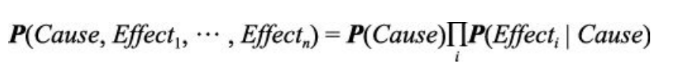

**在实践中，朴素贝叶斯系统通常表现得很好，即使条件独立性假设并不是严格成立的**

**使用朴素贝叶斯进行文本分类（p868）**